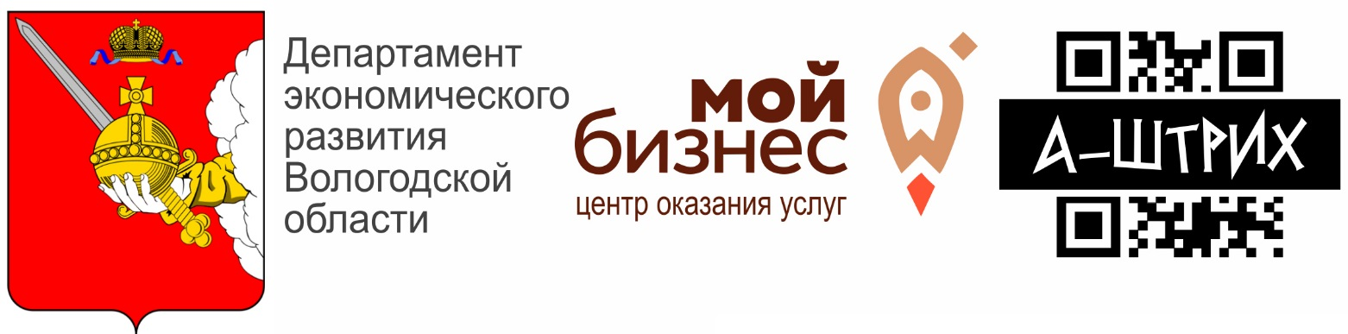

БЕСПЛАТНЫЙ ВЕБИНАР:
МАРКИРОВКА ТОВАРОВ
ЛЕГКОЙ ПРОМЫШЛЕННОСТИ НА ПРОИЗВОДСТВЕ
И В РОЗНИЧНОЙ ТОРГОВЛЕ

Уважаемые предприниматели!

В соответствии с Федеральным законом N 487-ФЗ от 31.12.2017
"Об основах государственного регулирования торговой деятельности в Российской Федерации"
с 1 января 2021 года запрещен оборот немаркированных товаров по следующим категориям:
- предметы одежды, включая рабочую одежду, изготовленные
из натуральной или композиционной кожи,
- блузки, блузы и блузоны трикотажные машинного или ручного вязания,
- пальто, полупальто, накидки, плащи, куртки (включая лыжные),
ветровки, штормовки и аналогичные изделия, в том числе детские,
- белье постельное, столовое, туалетное и кухонное.

Приглашаем организации и предпринимателей принять участие в обучающем мероприятии, посвященном переходу на новые принципы работы с маркированными товарами.

Вебинар состоится: «26» ноября с 09.00 до 12.00
по адресу: г. Вологда, ул. М. Конева д.15
оф. 227., конференц-зал

ссылка на подключение: https://vcs.imind.ru/#join:t9df1a422-3782-4cf1-9857-a38b260ea010

Основные темы, которые будут рассматриваться в ходе семинара:

Маркировка товаров легкой промышленности: сроки, перечень товаров,
отраслевая специфика, требования к маркировке продукции на производствах.

Актуальные вопросы маркировки товаров и организации работы в розничном звене:
работа с кабинетом «Честный знак», маркировка остатков в магазинах,
поступление маркированного товара по ЭДО, требования к работе кассовой техники.

